THI ĐUA LẬP THÀNH TÍCH CHÀO MỪNG CÁC NGÀY LỄ LỚN CỦA NGÀNH GIÁO DỤC
Hưởng ứng phong trào thi đua lập thành tích chào mừng 95 năm Ngày thành lập Đoàn TNCS Hồ Chí Minh, 20 năm thành lập Trường THPT Hùng Vương - Quảng Phú và 80 năm ngày Thể thao Việt Nam. Tại Đại hội Thể dục Thể thao ngành Giáo dục tỉnh Lâm Đồng, thầy Phan Thanh Dương – giáo viên Trường THPT Hùng Vương – Quảng Phú đã xuất sắc giành Huy chương Vàng môn cầu lông nội dung đơn nam.
Thành tích này không chỉ thể hiện năng lực chuyên môn vững vàng mà còn là minh chứng cho tinh thần thi đấu bền bỉ, ý chí quyết tâm và niềm đam mê thể thao của thầy.
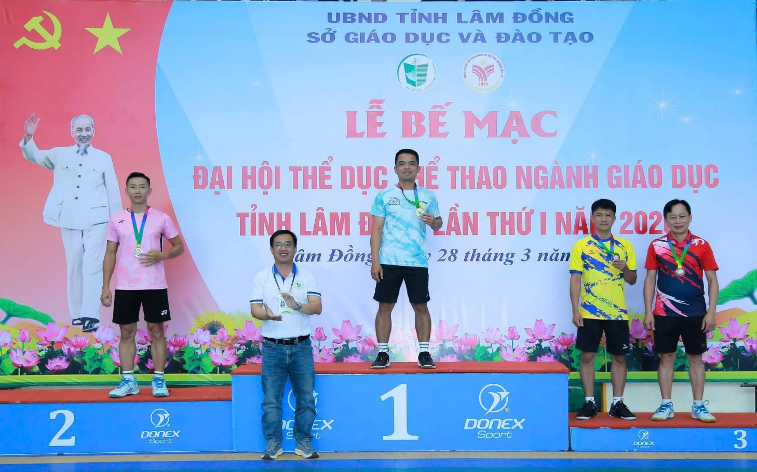
Thầy Phan Thanh Dương trên bục nhận huy chương Vàng cầu lông nội dung đơn nam.
Không dừng lại ở đó, trong nội dung thi đấu đồng đội nam – nữ, thầy Phan Thanh Dương cùng cô Nguyễn Thị Thu Thuỷ đã phối hợp nhịp nhàng, thi đấu đầy nỗ lực và mang về Huy chương Đồng cho đơn vị. Sự ăn ý trong thi đấu cùng tinh thần đoàn kết đã góp phần làm nên thành công chung, khẳng định sức mạnh tập thể của Trường THPT Hùng Vương – Quảng Phú và Trường THPT Krông Nô tại sân chơi thể thao cấp tỉnh.
Đại hội Thể dục Thể thao ngành Giáo dục không chỉ là nơi tranh tài mà còn là dịp để giao lưu, học hỏi, thắt chặt tinh thần đoàn kết giữa các đơn vị. Thành công của thầy Phan Thanh Dương và cô Nguyễn Thị Thu Thuỷ đã góp phần làm đẹp thêm hình ảnh người giáo viên không chỉ giỏi chuyên môn mà còn năng động, nhiệt huyết trong các hoạt động phong trào.

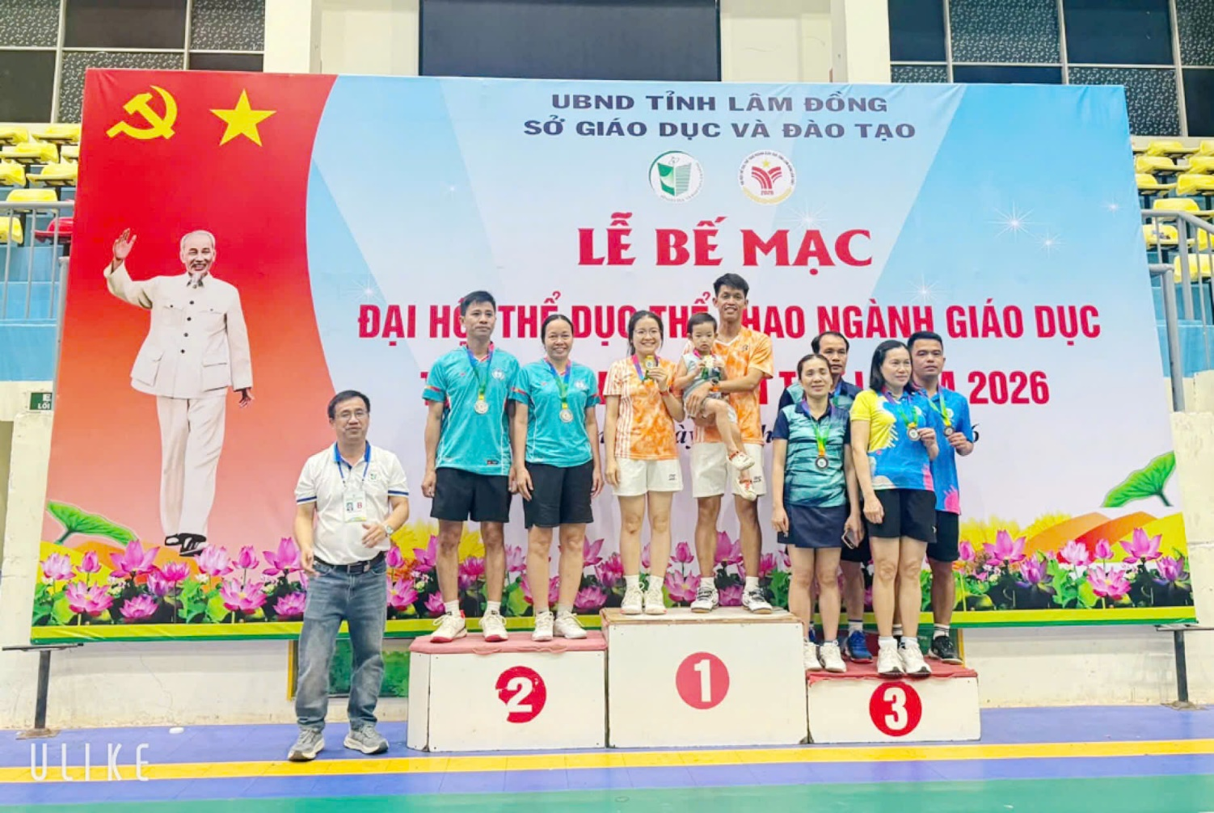
Thầy Phan Thanh Dương và cô Nguyễn Thị Thu Thuỷ trên bục nhận huy chương Đồng đồng đội nam nữ

